Моделирование интегрированной системы маркетинговой информации, выполняющей функцию оптимизации маркетингового бюджета для компаний в сферах аутсорсинга и аутстаффинга
Научный руководитель – Дубинский Максим Сергеевич
Залевский Александр Романович
Студент бакалавриата
Финансовый университет, Факультет экономики и бизнеса
Е-mail: 250969@edu.fa.ru
Проблематика. Для компаний, работающих в сферах аутсорсинга и аутстаффинга, критически важно оптимизировать процессы работы с крупными агрегаторами, в сфере курьерской доставки. Такое сотрудничество сопряжено с высокой волатильностью спроса и жесткими требованиями к операционной эффективности. Поэтому возникает задача совершенствования инструментов расчёта бюджета на маркетинг и оценке реальных затрат на рекрутинг [1,4,5]. Одним из возможных решений этой проблемы является создание гибкой и удобной системы по учету этих затрат.
Цель. Основная цель заключается в разработке интегрированной системы маркетинговой информации
(далее – ИСМИ), учитывающей изменения со стороны агрегаторов и затраты на маркетинг. Предлагаемая система представлять собой комплекс процессов и инструментов, предназначенный для сбора, обработки, анализа данных о начислениях исполнителям и текущих затратах на маркетинг, которые необходимы для принятия выверенных маркетинговых решений по формированию перечня предпочтительных маркетинговых каналов с ранжированием их эффективности.
Результаты. В рамках исследования предлагается разработка архитектуры данной ИСМИ. Апробация предложенной ИСМИ проводится на примере ООО «Деливери Солюшенс» [7]. Она построена по модульному принципу, что добавляет системе гибкости для последующих изменений бизнеса [3,6]. Логика системы включает пять основных блоков:
- модуль сбора данных, который принимает автоматизированные потоки данных из IT-систем компании и данные ручного ввода, подготавливая их для хранения;
- модуль хранения данных, где накапливаются исторические данные о фактах приема и увольнения, фактах получения выплат, а также о каналах привлечения и затратах на маркетинг;
- модуль вычислений, отвечающий за расчет длительности работы курьера, ключевой элемент в котором - подсчет прибыльности от курьера за все время его работы и привязку этой прибыльности к конкретному каналу привлечения;
- модуль маркетинговой аналитики, который обрабатывает затраты по каналам, отклики и заявки, суммирует затраты и рассчитывает стоимость одного клика и одной заявки - ключевые показатели для маркетингового отдела компании-работодателя, а затем сравнивает фактические маркетинговые затраты с плановыми;
- модуль оценки эффективности и принятия решений, который производит прием и сведение данных из модулей вычислений и маркетинговой аналитики. На основе этих данных здесь высчитывается ключевой коэффициент - прибыль за жизненный цикл сотрудника в компании делится на затраты на его привлечение по каждому отдельно взятому каналу [2].
Таким образом, данная система позволяет автоматически пересчитать среднюю прибыль на курьера при любом изменении ставок или условий от агрегаторов, отсекать неэффективные каналы от более эффективных и тратить маркетинговый бюджет более рационально, что и влияет на принятие решений и корректировку бюджета в рамках прогнозной аналитики.
Практическая значимость. Внедрение описанной системы в ООО «Деливери Солюшенс» решает задачу оптимизации маркетингового бюджета, которая стоит не только у этой компании, но и многих других компаний из сферы аутстаффинга. Модуль оценки эффективности в связке с модулем вычислений позволяет видеть, сколько реально заработает компания на сотруднике, приведенном через конкретный канал найма. Это дает возможность перераспределять маркетинговые бюджеты в пользу каналов с высоким коэффициентом эффективности, снижая общие затраты на привлечение. Кроме того, ИСМИ обеспечивает прозрачность проведенной аналитики для руководства компании и потенциальных инвесторов, которые могут в любой момент увидеть подробную детализацию по потраченным и полученным средствам и эффективность каждого решения.
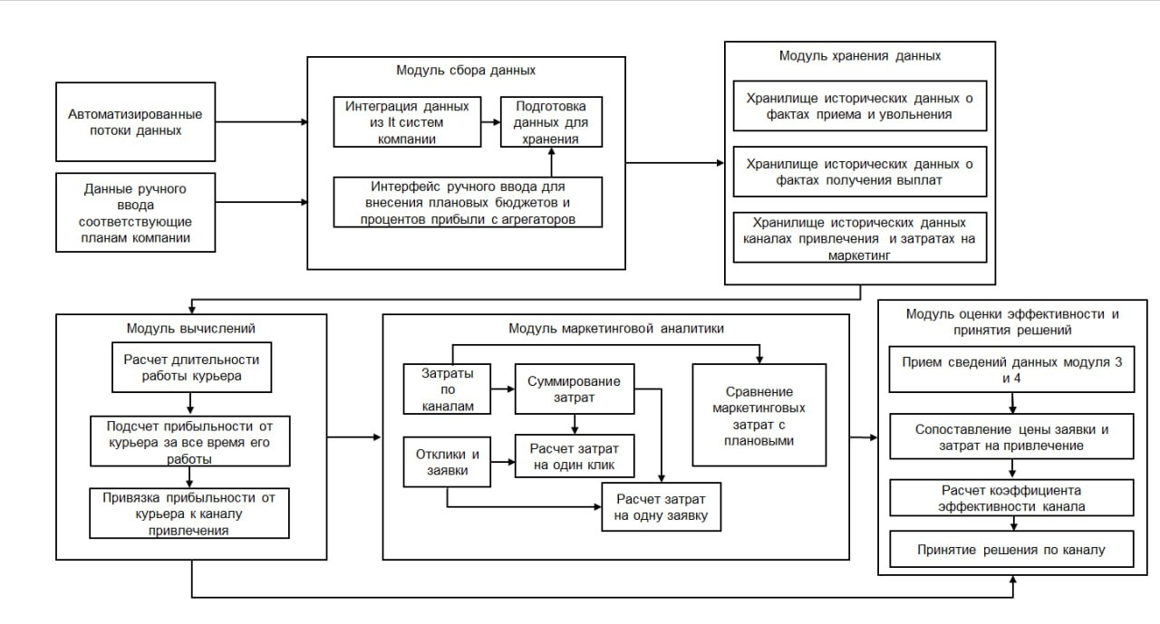
Рис: Архитектура ИСМИ по оптимизации маркетингового бюджета для компаний в сферах аутсорсинга и аутстаффинга
Литература
- Бочарова Н.А. Аутсорсинг и аутстаффинг как элементы менеджмента персонала и способ обеспечения конкурентоспособности предприятия // Актуальные научные исследования: сб. ст. XVI Междунар. науч.-практ. конф. Пенза: Наука и Просвещение, 2024. С. 31–35.
- Дубинский М.С. Оценка потенциала территориального экономического кластера с учетом деятельности нового участника // Экономическое развитие России. 2025. Т. 32, № 6. С. 134-139.
- Капезина Т.Т., Егорова Е.С. Развитие концепции систем маркетинговой информации предприятия // Наука. Общество. Государство. 2014. № 4(8). С. 173-184.
- Положенцева Ю.С., Степанова А.Р. Трансформация трудовых отношений на основе GIG-экономики в условиях цифровизации экономических систем // Актуальные направления научных исследований XXI века: теория и практика. 2021. Т. 9, № 1(52). С. 96-106.
- Чуланова О.Л., Чуланов Д.В., Татаринская Е.В. Job sharing, как технология-тренд найма временного персонала в условиях гиг-экономики // Вестник евразийской науки. 2022. Т. 14, № 5.
- Шульдешова А.Л. Модель системы информационной поддержки инновационной деятельности промышленного предприятия // Научно-технические ведомости Санкт-Петербургского государственного политехнического университета. Экономические науки. 2015. № 4(223). С. 204-213.
- ПрофиМонстерс. Аутсорс и аутстафф линейного персонала: https://profimonsters.ru/#about

